Національний технічний університет України
«Київський політехнічний інститут імені Ігоря Сікорського»
Факультет інформатики та обчислювальної техніки
Кафедра обчислювальної техніки

Структури даних та алгоритми
Лабораторна робота №2

АЛГОРИТМИ З ВКЛАДЕНИМИ ЦИКЛАМИ ТА МЕТОД ДИНАМІЧНОГО ПРОГРАМУВАННЯ

Виконав:
Cтудент групи ІО-64
Олійник Б. О.
Номер у списку групи: 14
Перевірив:
Русінов В. В.

Київ – 2026

Мета: Засвоєння теоретичного матеріалу та набуття практичних навичок використання різних циклічних керуючих конструкцій, вкладених циклів, методу динамічного програмування та обчислення кількості операцій алгоритмів.
Постановка задачі:
- Задане натуральне число n. Обчислити значення заданої за варіантом формули (ряду або добутку, що наближено обчислює значення певної функції у заданій точці; точність наближення залежить від кількості ітерацій n).
- Для розв’язання задачі написати дві програми:
  - перша програма обчислює формулу за допомогою вкладених циклів;
  - друга програма обчислює ту саму формулу за допомогою одного циклу з використанням методу динамічного програмування (тобто накопичуючи черговий доданок/множник на основі попереднього, без повторного обчислення статечних, факторіальних і подібних виразів «з нуля» на кожній ітерації).
- Виконати розрахунок кількості операцій для кожного з алгоритмів за методикою, викладеною на лекції, додавши до неї підрахунок кількості викликів стандартних функцій.
- Програма має правильно розв’язувати задачу при будь-якому заданому n, для якого результат обчислення коректно представляється типом double.
- Результат виводити у форматі із сімома знаками після коми.

Варіант 14:
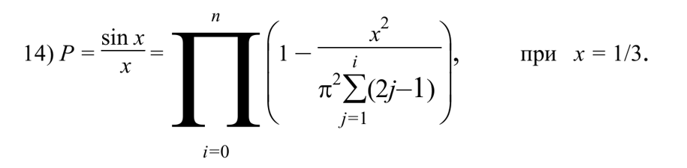

Код програми 1 (Вкладені цикли):
#include <stdio.h>
#define _USE_MATH_DEFINES
#include <math.h>

int main() {
int n;
scanf("%d", &n);

double x = 1.0 / 3.0;
double p = sin(x)/x;
printf("Точний результат P = %.7f\n", p);

double result = 1;
int operCount = 0;

for(int i = 1; i <= n; i++){
double sum = 0;

for(int j = 1; j <= i; j++){
sum += 2*j - 1;
operCount += 1;
};

double res = 1 - ((x*x)/(M_PI*M_PI*sum));
result *= res;
operCount += 1;
};

printf("Результат за формулою P = %.7f\n", result);
printf("Кількість операцій: %i\n", operCount);
return 0;
};

Скріншоти тестування програми 1:
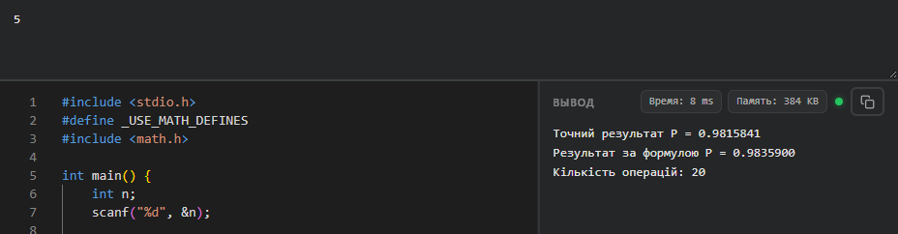
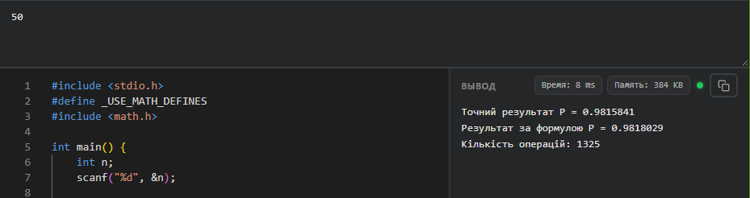
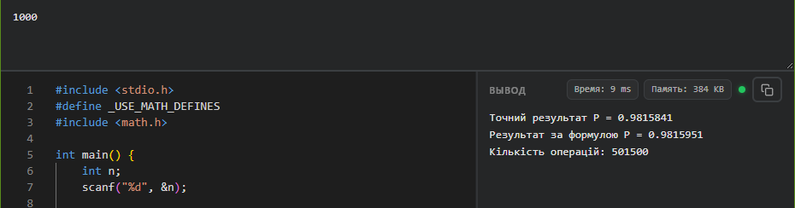
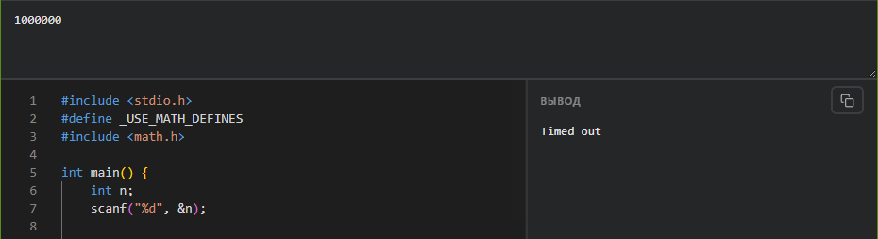

Код програми 2 (Динамічне програмування):
#include <stdio.h>
#define _USE_MATH_DEFINES
#include <math.h>

int main() {
int n;
scanf("%d", &n);

double x = 1.0 / 3.0;
double p = sin(x)/x;
printf("Точний результат P = %.7f\n", p);

double result = 1;
int operCount = 0;
double sum = 0;

for(int i = 1; i <= n; i++){

sum += 2*i - 1;
operCount += 1;

double res = 1 - ((x*x)/(M_PI*M_PI*sum));
result *= res;
operCount += 1;
};

printf("Результат за формулою P = %.7f\n", result);
printf("Кількість операцій: %i\n", operCount);

return 0;
};

Скріншоти тестування програми 2:
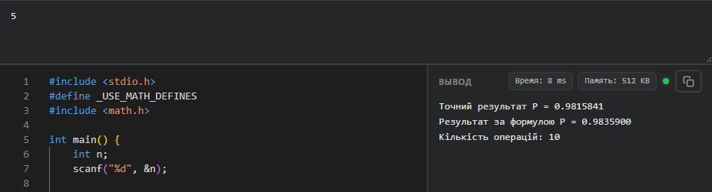
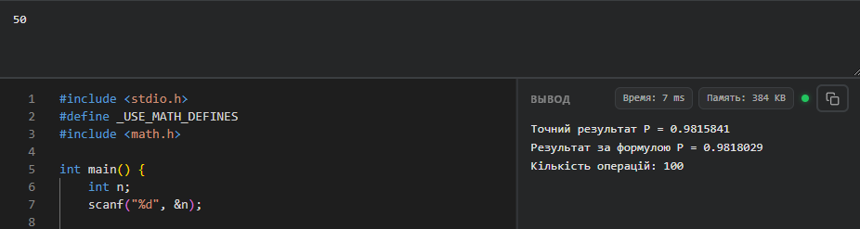
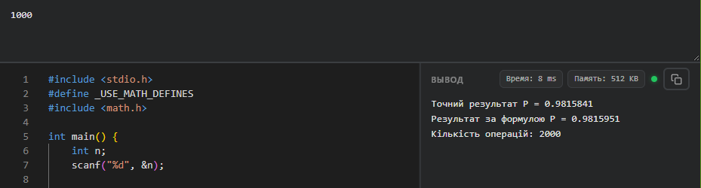
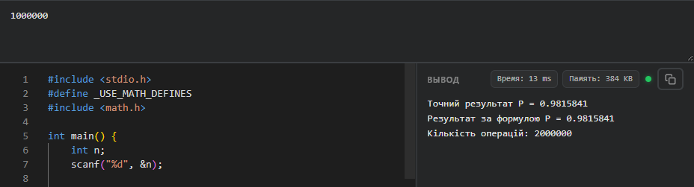

Таблиця з результатами запуску програм (значення лічильника операцій):
 | n = 1 | n = 2 | n = 3 | n = 10 | n = 20 | n = 30 | n = 50 | n = 100
Програма 1 | 2 | 5 | 9 | 65 | 230 | 495 | 1325 | 5150
Програма 2 | 2 | 4 | 6 | 20 | 40 | 60 | 100 | 200

Графік за таблицею:
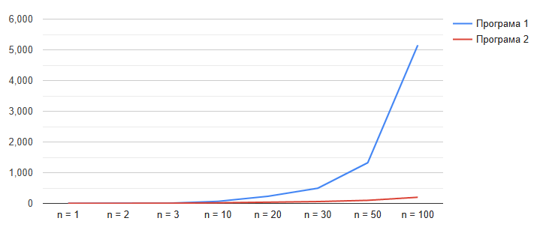
Результати перевірки правильності обчислень на калькуляторі:
n = 2: i1 = 0.9887420 i2 = 0.9971855
P = i1 * i2 = 0.9859551

n = 3: i1 = 0.9887420 i2 = 0.9971855 i3 = 0.9987491
P = i1 * i2 * i3 = 0.9847195

Висновок:
Виконавши лабораторну роботу номер 2 я познайомився з циклами у мові C, набув навичок програмування за допомогою вкладених циклів та методом динамічного програмування, познайомився з модулем math.h. Під час виконання лабораторної роботи в мене не виникло проблем.

